

房地产估价报告
估价项目名称：青岛国际工艺品城生产基地有限公司位于青岛市城阳区书云东路57号工业房地产及其附属物市场价值评估
估价报告编号：青习房评字【2018】-F072号
报告出具日期：2018年6月12日
估 价 机 构：青岛习远房地产土地评估造价咨询有限公司
房地产估价师：刘乃高 注册号：3720100122
刘爱辉 注册号：3720040115
估价委托人：青岛市城阳区人民法院


致 估 价 委 托 人 函
青岛市城阳区人民法院 ：
受贵院的委托，我们对位于青岛市城阳区书云东路57号工业房地产（房地产权证号为青房地权市字第201474818号，房地产权人为青岛国际工艺品城生产基地有限公司，房屋证载总建筑面积51708.81平方米，规划用途为工业，土地共用使用权面积为21733.00平方米，土地用途为工业）及其附属物市场价值进行了评估。
本次估价的估价目的是：评估委估房地产的市场价值，为法院办案提供价值参考依据。价值时点是：2018年6月5日。价值类型是：估价对象的市场价值，即所评估出的客观合理价格应是在公开市场上最可能形成或成立的价格。
经过实地查勘和市场调查，遵照《中华人民共和国城市房地产管理法》、国家标准《房地产估价规范》等法律法规和技术标准，遵循独立、客观、公正、合法的原则，房屋选用成本法、土地选用基准地价系数修正法及市场比较法进行了分析和测算，确定委估房地产及其附属物在价值时点的市场价值为：
房产价值 | 类型 | 序号 | 使用情况 | 结构 | 面积（㎡） | 单价（元/㎡） | 总价（万元）
房产价值 | 有证房屋 | 1 | 仓库、办公 | 混合 | 13150.06 | 1895 | 2491.94
房产价值 | 有证房屋 | 2 | 仓库、办公 | 混合 | 12844.03 | 2006 | 2576.51
房产价值 | 有证房屋 | 3 | 仓库、办公 | 混合 | 25714.72 | 2006 | 5158.37
房产价值 | 有证房屋 | 小计 |  |  | 51708.81 |  | 10226.82
房产价值 | 无证房屋 | 1 | 附属房 | 混合 | 23.04 | 972 | 2.24
房产价值 | 合计 |  |  |  |  |  | 10229.06
土地使用权价值 |  |  |  |  | 21733 | 360.72 | 783.95
苗木及附属物价值 |  |  |  |  |  |  | 141.98
总计 |  |  |  |  |  |  | 11154.99
房地产总价：RMB 11154.99万元。
（人民币大写：壹亿壹仟壹佰伍拾肆万玖仟玖佰元整）
以上内容摘自评估报告，详细内容见《房地产估价结果报告》，如对报告有异议，请在收到报告之日起十日内通过法院向我公司书面提出。
特别提示：上述估价结果受报告中已说明的假设和限制条件的制约。
详细内容见估价报告正文。
青岛习远房地产土地评估造价咨询有限公司
法定代表人：张晓
2018年6月12日

目录
目录 1
估价师声明 2
估价假设和限制条件 3
估价结果报告 5
(一) 估价委托人 5
(二) 案件当事人 5
(三) 估价机构 5
(四) 估价目的 5
(五) 估价对象 5
(六) 价值时点 8
(七) 价值类型 8
(八) 估价原则 8
(九) 估价依据 9
(十) 估价方法 9
(十一) 估价结果 10
(十二) 注册房地产估价师 11
(十三) 实地查勘期 11
(十四) 估价作业期 11
(十五) 特别事项说明 11
附件 12
(一) 司法鉴定委托书复印件 12
(二) 估价对象实地查勘照片 12
(三) 估价对象产权证复印件 12
(四) 房地产估价机构营业执照复印件 12
(五) 房地产估价机构资质证书复印件 12
(六) 注册房地产估价师资质证书复印件 12
(七) 评估费发票复印件 12

估价师声明
我们郑重声明：
1．本估价报告中陈述的事实是真实和准确的，没有虚假记载、误导性陈述和重大遗漏。
2．本估价报告中的分析、意见和结论是注册房地产估价师独立、客观、公正的专业分析、意见和结论，但受到本估价报告中已说明的假设和限制条件的限制。
3．参与本次估价的注册房地产估价师与估价报告中的估价对象没有现实或潜在的利益关联，与估价委托人及估价利害关系人没有利害关系，也对估价对象、估价委托人及估价利害关系人没有偏见。
4．我们依照中华人民共和国国家标准《房地产估价规范》（GB/T50291-2015）进行分析，形成意见和结论，撰写本估价报告。
5．参与本次估价的估价人员已于价值时点2018年6月5日对本估价报告中的估价对象进行了实地查勘并搜集了合法、真实、准确、完整的估价所需资料。
6．我们有能力单独完成本估价工作，没有人对本估价报告提供重要专业帮助。
7．我们将保守本次估价中知悉的商业机密、个人隐私，并妥善保存委托人提供的资料，未经委托人同意，不会擅自提供给其他个人或单位。
8．本估价报告仅是在报告中说明的假设条件下对估价对象正常市场价格进行的合理估算，报告中对估价对象权属情况的披露不能作为对其权属确认的依据，估价对象权属界定以有权管理部门认定为准。

估价假设和限制条件
1．本次估价的假设前提
（1）估价对象产权明晰，手续齐全，可在公开市场上自由转让。
（2）有一段合理交易时间，洽谈交易期间房地产价值将保持稳定。
（3）市场供应关系、市场结构保持稳定，未发生重大变化或实质性改变。
（4）房地产买卖程序符合国家法律规定。
（5）交易双方都具有完全市场信息，对交易对象具有必要的专业知识。
（6）不考虑特殊买家的附加出价。
（7）委估房地产的权益没有争议，不考虑委估房地产的连带及估价范围以外的法律问题，估价时以委估房地产具有合法的完整产权为前提。
2．一般假设
（1）我们对委托方提供的资料——估价所依据的相关资料进行了检查，在无理由怀疑其合法性、真实性、准确性和完整性且无有关部门鉴证的情况下，本次估价假设其合法、真实、准确、完整。若因委托方提供的资料有误而引起的责任，估价方不予以承担。
（2）我们对估价对象房地产作了一般性查看，在无理由怀疑估价对象存在安全隐患及严重污染且无专业机构鉴定、检测的情况下，本次估价假设其无基础、结构等方面的重大质量问题且无严重影响估价对象使用的环境污染，其内部质量、外部环境足以维持至正常的使用年限。
3．估价中未考虑的因素及一些特殊处理
（1）估价结果是反映估价对象在本次估价目的下的市场价格参考，估价时没有考虑国家宏观经济政策发生变化、市场供应关系变化、市场结构转变、遇有自然力和其他不可抗力等因素对房地产价值的影响，也没有考虑估价对象将来可能承担违约责任的事宜，以及特殊交易方式下的特殊交易价格等对评估价值的影响。当上述条件发生变化时，评估结果一般亦会发生变化。
（2）估价结果未考虑未来处置风险。
（3）估价结果未考虑估价对象已承担的债务、或有债务及经营决策失误或市场运作失当对其价值的影响。
（4）本报告估价的市场价格，未考虑估价对象抵押、租赁等他项权利对房地产价格的影响，为估价对象在合理合法使用前提下的市场价值。
4．估价报告使用限制
（1）本报告所评估估价对象在价值时点的市场价值，仅为法院办案提供参考依据，不作它用。
（2）本报告必须完整使用，对仅使用报告中的部分内容所导致的有关损失，本估价机构不承担责任。
（3）本估价报告须经青岛习远房地产土地评估造价咨询有限公司盖章以及在该公司注册的两名房地产估价师签字后方能生效。
（4）未经估价单位书面同意，本估价报告的全部或任何部分均不得使用于公开的文件、通告或报告中，也不得以任何形式公开发表。本估价报告对任何第三者和其他目的用途不承担责任。
（5）本估价报告有效期为壹年(即2018年6月12日至2019年6月11日)。如超过有效期或在有效期内房地产市场、国家经济形势、宏观经济政策、城市规划等发生变化，或发生自然灾害及其他不可抗力对估价对象价格产生影响，估价结果应相应进行调整或重新估价。
5．其他说明
（1）证载房屋面积以委托方提供的《房地产权证》为准，无证房屋建筑面积为估价人员现场实际测量估算得到，本次实测数据仅供本次评估无证房屋价值使用，不做他用。
（2）本次评估估价对象范围内所涉及的地上附着物为估价人员现场清点得到，仅供本次评估附着物价值使用，不做他用。
（3）本次评估假设委托方提供的资料是真实有效的，若委托方提供的资料有误，估价人员和估价机构对此类事项不承担任何责任。
（4）估价过程中遇到的不确定因素、或有事项非估价人员执业水平和能力所能评定估算，估价人员和估价机构对此类事项不承担任何责任。
（5）本报告中数据全部采用电算化连续计算得出，由于在报告中计算的数据均按四舍五入保留小数或取整，因此，可能出现个别等式左右不完全相等的情况，但不影响计算结果及最终评估结论的准确性。
6．本报告由青岛习远房地产土地评估造价咨询有限公司负责解释。

估价结果报告
- 估价委托人
委 托 人：青岛市城阳区人民法院
地 址：青岛市城阳区正阳路199号
联系电话：0532-58713685
- 案件当事人
申请执行人：齐鲁银行股份有限公司青岛分行
被执行人：青岛国际工艺品城生产基地有限公司、青岛盛文综合开发集团有限公司、王裕涛、姜爱慧
- 估价机构
名称：青岛习远房地产土地评估造价咨询有限公司
住所：青岛市崂山区深圳路21号1号楼5楼
法定代表人：张晓
资质等级：贰级
证书编号：鲁评 022016
- 估价目的
根据青岛市城阳区人民法院司法鉴定委托书[（2018）鲁0214法司鉴562号]的委托，需对青岛国际工艺品城生产基地有限公司位于青岛市城阳区书云东路57号工业房地产及其附属物市场价值进行评估，为法院办案提供价值参考依据。
- 估价对象
1．估价对象范围
本次评估的估价对象范围为青岛国际工艺品城生产基地有限公司位于青岛市城阳区书云东路57号工业房地产（房地产权证号为青房地权市字第201474818号）及其地上附属物的市场价值。
2. 估价对象位置示意图：
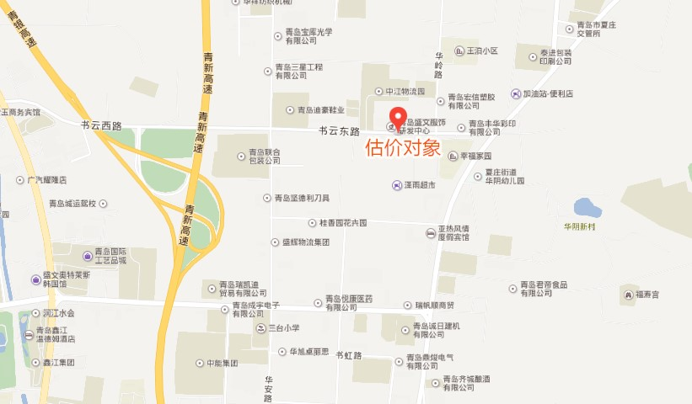

3．估价对象基本状况
估价对象位于青岛市城阳区书云东路57号，房地产权证号为青房地权市字第201474818号，房地产权人为青岛国际工艺品城生产基地有限公司，有证房屋共3幢，证载总建筑面积为51708.81平方米，规划用途为工业，无证房屋1幢，面积为23.04平方米；土地共用使用权面积为21733.00平方米，土地用途为工业用地。
4．土地基本状况
估价对象东临青岛丰华彩印有限公司，南临书云东路，西临华安路，北临中江物流园。土地地号为1400200050005000,用途为工业用地，土地取得方式为出让，使用年期至2057年6月26日，剩余使用年限为39.06年。土地形状较为规则，地势平坦，该区域的基础设施已达到五通一平，市政配套设施条件较为完善。估价对象周边的路网与估价对象所在区域联系较便捷，临近青新高速夏庄口、王沙大道，王沙大道是夏庄街道主要交通干道，物资运输较为方便。
5．建筑物基本状况
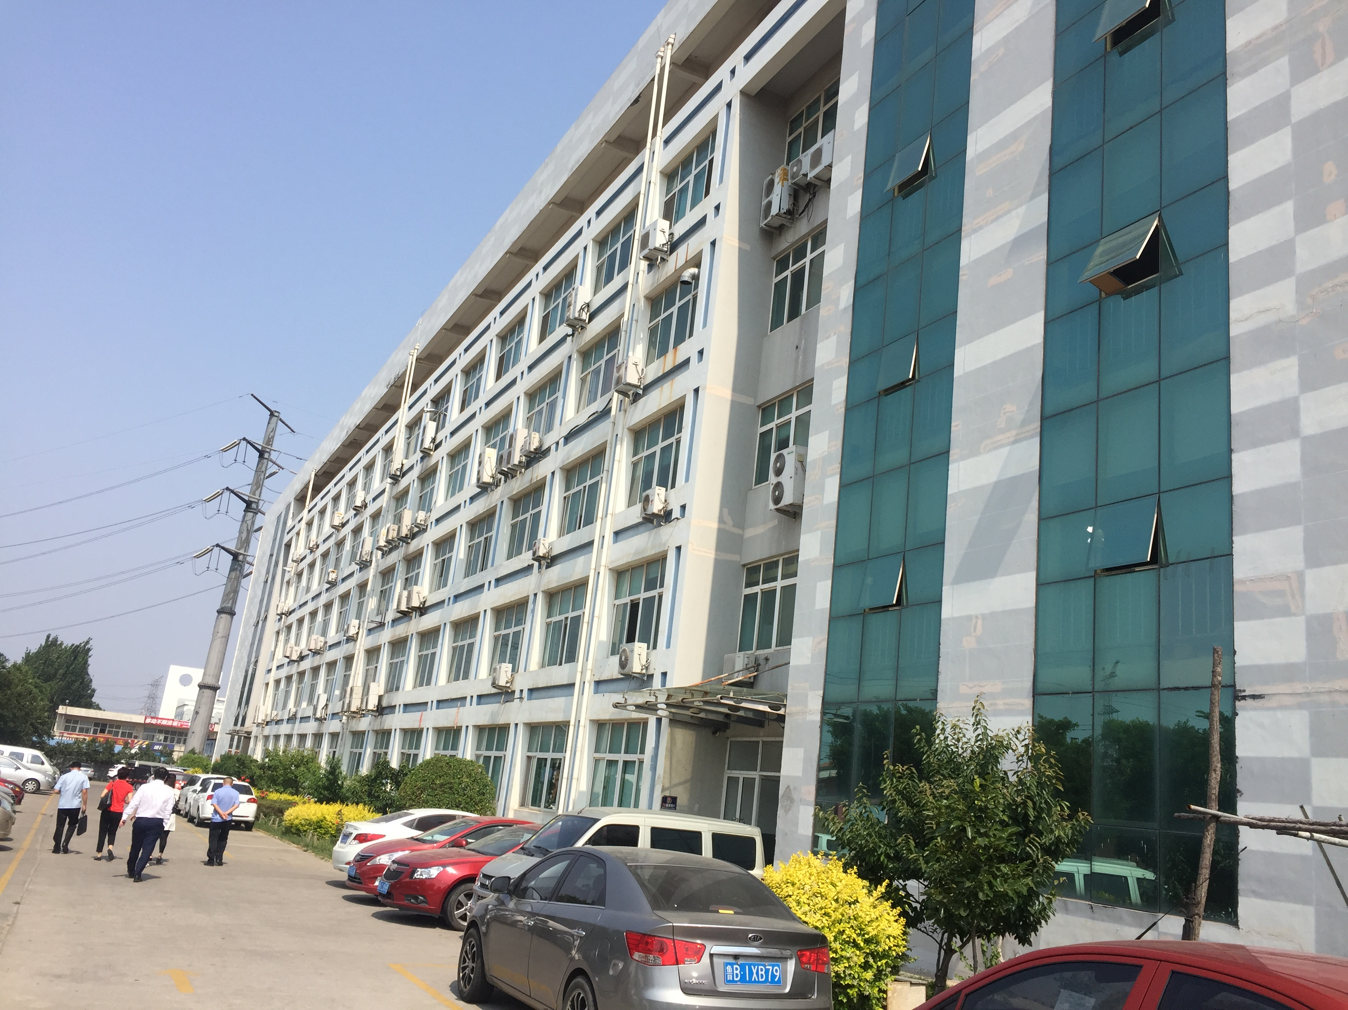
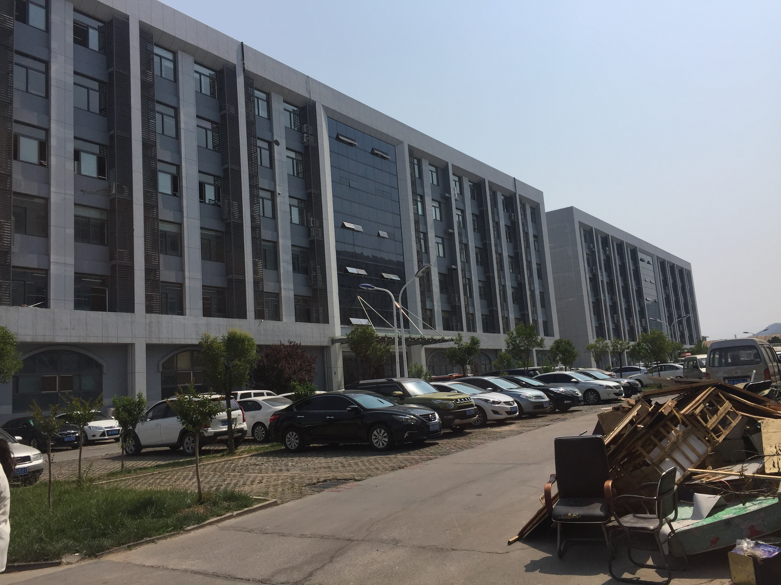

估价对象共有4幢建筑物，其中证载建筑物3幢（为1-3号楼，建筑面积共计51708.81平方米），经估价人员现场调查，1号楼建成于2010年左右，2、3号楼建成于2013年左右，无证建筑物1幢（建筑面积共计23.04平方米），规划用途为工业，配有通讯、上下水、照明等设备，估价对象整体维护保养状况良好，估价对象详细情况见下表：
证载房屋明细表
序号 | 使用情况 | 结构 | 层数 | 建筑面积（㎡） | 装修状况
1 | 仓库、办公 | 混合 | 6 | 13150.06 | 估价对象外墙刷涂料，部分玻璃幕墙装饰，塑钢窗，建筑物共2部电梯，内部间隔使用，室内地面部分为水泥地面，部分为瓷砖地面，内墙面为乳胶漆，顶面部分做矿棉板吊顶。
2 | 仓库、办公 | 混合 | 6 | 12844.03 | 估价对象外墙刷涂料，部分玻璃幕墙装饰，铝合金窗，建筑物共2部电梯，内部间隔使用，室内楼梯贴大理石砖，地面部分为水泥地面，部分为瓷砖地面，内墙面为乳胶漆，顶面部分做矿棉板吊顶。
3 | 仓库、办公 | 混合 | 6 | 25714.72 | 估价对象外墙刷涂料，部分玻璃幕墙装饰，铝合金窗，建筑物共2部电梯，内部间隔使用，室内楼梯贴大理石砖，地面部分为水泥地面，部分为瓷砖地面，内墙面为乳胶漆，顶面部分做矿棉板吊顶。
总计 |  |  |  | 51708.81
无证房屋明细表
序号 | 使用 | 结构 | 层数 | 建筑面积（㎡） | 装修及设备状况
序号 | 情况
1 | 门卫 | 混合 | 1 | 23.04 | 外墙刷涂料，内墙抹灰，水泥地面，塑钢窗。
总计 |  |  |  | 23.04
6.苗木及附属物。
估价对象的国有土地上另有附属物、苗木等。根据估价人员的现场清点，苗木分为绿化树和果树，附属物分为棚厦、水泥地面、围墙等，苗木及附属物均为青岛国际工艺品城生产基地有限公司所有。详情详见下表：

青岛国际工艺品城生产基地有限公司所有的附属物及苗木
类别 | 名称 | 资产特征 | 单位 | 数量
附属物 | 混凝土地面 |  | m2 | 12650.83
附属物 | 院墙 | h=1.8m | m | 321.30
附属物 | 院墙 | 铁艺 | m | 84.00
附属物 | 车棚 | 彩钢板围护，钢架支撑 | m2 | 122.74
附属物 | 栅栏道闸 |  | 组 | 2
苗木 | 苗木 |  | 棵 | 244
- 价值时点
价值时点是所评估的估价项目客观合理价格或价值对应的年月日，原则上为完成估价对象实地查勘之日，本估价项目评估的是估价对象现在的价值，故将完成估价对象实地查勘之日确定为价值时点。即2018年6月5日。
- 价值类型
估价采用市场价值标准，即所评估出的客观合理价格应是估价对象经适当营销后，由熟悉情况、谨慎行事且不受强迫的交易双方，以公平交易方式在价值时点自愿进行交易的金额。即自愿交易双方在各自理性行事且未受任何强迫的情况下，估价对象在估价时点进行正常公平交易的价值。
- 估价原则
本次房地产估价遵循下列估价原则：
1．合法原则：要求估价结果是在依法判定的估价对象状况下的价值或价格的原则。
2．替代原则：要求估价结果与估价对象的类似房地产在同等条件下的价值或价格偏差在合理范围内的原则。
3．价值时点原则：要求估价结果是在根据估价目的确定的某一特定时间的价值或价格的原则。
4．最高最佳利用原则：要求估价结果是在估价对象最高最佳利用状况下的价值或价格的原则。
最高最佳利用：房地产在法律上允许、技术上可能、财务上可行并使价值最大的合理、可能的利用，包括最佳的用途、规模、档次等。
5．独立、客观、公正原则：要求站在中立的立场上，实事求是、公平正直地评估出对各方估价利害关系人均是公平合理的价值或价格的原则。
- 估价依据
1.国家及有关部门颁发的法律、法规
(1)《中华人民共和国土地管理法》
(2)《中华人民共和国城市房地产管理法》
(3)《中华人民共和国城乡规划法》
(4)《中华人民共和国建筑法》
(5)《中华人民共和国物权法》
(7)最高人民法院《关于人民法院委托评估、拍卖和变卖工作的若干规定》（法释[2009]16号）
(8)最高人民法院《关于人民法院民事执行中拍卖、变卖财产的规定》（法释[2004]16号）
2.地方政府及有关部门颁布的法律、法规、通知文件
(1)山东省实施《中华人民共和国土地管理法》办法
(2)对外委托司法鉴定和拍卖工作管理规定（青中法[2005]193号）
(3)关于对外委托司法鉴定和拍卖工作有关问题的补充规定（青中法[2007]26号）
3.有关技术标准
(1)《房地产估价规范》GB/T50291-2015
(2)《房地产估价基本术语标准》GB/T50899-2013
4.委托方提供、评估人员搜集及现场查勘的资料；
(1)青岛市城阳区人民法院司法鉴定委托书[（2018）鲁0214法司鉴562号];
(2)委估对象《房地产权证》复印件及《房地产权登记信息》复印件；
(3)委托方提供的有关资料;
(4)待估房地产周围环境资料；
(5)估价人员现场查勘、收集的相关资料及房地产价格等。
- 估价方法
经调查，委估对象周边类似房地产的交易实例很少，且其周边缺乏类似房地产的客观收益及其他客观数据，估价人员在认真分析所掌握的资料并结合估价对象周边类似房地产状况，充分考虑估价对象自身特点的基础上，采用成本法作为本次房产估价的基本方法。
根据《城镇土地估价规程》（以下简称《规程》），通行的估价方法有市场比较法、收益还原法、剩余法（假设开发法）、成本逼近法、基准地价系数修正法等。按照地价评估的技术《规程》，根据当地地产市场发展情况并结合估价对象的具体特点及估价目的等，土地选择基准地价系数修正法及市场比较法进行地价测算。
基准地价系数修正法是利用基准地价和基准地价修正系数表等评估成果，按照替代原则，就待估宗地的区域条件和个别条件等与其所处区域的平均条件相比较，并对照修正系数表选取相应的修正系数对基准地价进行修正，进而求
取待估宗地在估价期日价格的方法。
市场比较法又称市价比较法、交易案例比较法、买卖实例比较法、市场资料比较法、交易实例比较法、现行市价法，是将估价对象与在估价基准日近期有过交易的类似的宗地进行比较，对这些类似宗地的已知价格作适当修正，以此估算估价对象客观合理价格或价值的方法，采用比较法求得的宗地价格又称比准价格。
- 估价结果
我公司估价人员根据估价目的，依据科学的估价方法和程序，并考虑了一些不可量化的价格影响因素，在对估价对象进行了现场勘察，并认真分析现有资料的基础上，经过周密细致的测算，综合评估出估价对象于估价时点的市场价值为：
房产价值 | 类型 | 序号 | 使用情况 | 结构 | 面积（㎡） | 单价（元/㎡） | 总价（万元）
房产价值 | 有证房屋 | 1 | 仓库、办公 | 混合 | 13150.06 | 1895 | 2491.94
房产价值 | 有证房屋 | 2 | 仓库、办公 | 混合 | 12844.03 | 2006 | 2576.51
房产价值 | 有证房屋 | 3 | 仓库、办公 | 混合 | 25714.72 | 2006 | 5158.37
房产价值 | 有证房屋 | 小计 |  |  | 51708.81 |  | 10226.82
房产价值 | 无证房屋 | 1 | 附属房 | 混合 | 23.04 | 972 | 2.24
房产价值 | 合计 |  |  |  |  |  | 10229.06
土地使用权价值 |  |  |  |  | 21733 | 360.72 | 783.95
苗木及附属物价值 |  |  |  |  |  |  | 141.98
总计 |  |  |  |  |  |  | 11154.99
房地产总价：RMB 11154.99万元。
（人民币大写：壹亿壹仟壹佰伍拾肆万玖仟玖佰元整）

- 注册房地产估价师
参加本次估价的注册房地产估价师：
姓名 | 注册号 | 签名 | 签名日期
刘爱辉 | 3720040115 |  | 年 月 日
刘乃高 | 3720100122 |  | 年 月 日
- 实地查勘期
2018年6月5日
- 估价作业期
2018年6月2日至2018年6月12日
- 特别事项说明
1.本评估报告仅限用于本次估价目的，本评估报告未考虑委估房地产抵押、查封、租赁等他项权利的影响。
2. 证载房屋总面积以委托方提供的《房地产权证》为准，无证房屋建筑面积为估价人员现场实际测量估算得到，本次实测数据仅供本次评估无证房屋价值使用，不做他用。
3.本次评估估价对象范围内所涉及的地上附着物为估价人员现场清点得到，仅供本次评估附着物价值使用，不做他用。

以上事项说明特提请委托方及报告使用者注意。

青岛习远房地产土地评估造价咨询有限公司
2018年6月12日

附件
- 司法鉴定委托书复印件
- 估价对象实地查勘照片
- 估价对象产权证复印件
- 房地产估价机构营业执照复印件
- 房地产估价机构资质证书复印件
- 注册房地产估价师资质证书复印件
- 评估费发票复印件

